Tapbieren
Stella (bl) 5,2% €2,30
Hoegaarden 4,9% €2,70
Hoegaarden Rosée 3,0% €3,20
Ginette Natural Bio (bl) 5,0% €3,10
Leffe Blond 25cl 6,6% €3,60
Goose Island I.P.A. 5,9% €4,60
Karmeliet 20cl. 8,5% €3,50
Ask The Bartender ?,0% €?,00

Pilsbieren
Jupiler fles (bl) 5,2% €2,20
Vedett (bl) 5,2% €3,40
Alcoholarme Bieren
Jupiler 0,0% (bl) 0,0% €2,60
Hoegaarden 0,0% 0,0% €2,10
Hoegaarden Radler Citroen 0,0% €2,10
Leffe 0,0% (bl) 0,0% €
Ale Type
Jack-Op (amber) 5,5% €2,50
Palm Speciale (amber) 5,1% €2,60

Witbieren
Hoegaarden 4,9% €2,70
Hoegaarden Grand Cru 8,5% €4,20
La Trappe Witte 5,5% €3,30
Vedett White 4,7% €3,20
Stout & Scotch
Scotch CTS 7,2% €3,00
Monk’s Stout 5,2% €3,60
Tumulus Nera 8,0% €5,70

Spontane Gistings- & Fruitbieren

Belle Vue Kriek Extra 4,3% €3,50
Belle Vue Gueuze 5,7% €3,00
Bosbier 4,5% €3,00
Kasteelbier Rouge 8,0% €4,20
Lindemans Pecheresse 2,5% €3,30
Newton Appelbier 3,5% €3,70

Artisanale Bieren
Van Spontane Gisting (37,5 c l)
Mort Subite Oude Gueuze 7,0% €6,00
Boon Oude Gueuze 6,0% €6,20
Boon Mariage Parfait 8,0% €7,80

I.P.A.
Chouffe Houblon (bl) 9,0% €4,40
I.P.A. Brouwerij ’t ij (bl) 7,0% €4,90
Hopverdomme (bl) 7,0% €4,50
Brusseleir (br) (Black IPA) 8,0% €5,60
Vedett I.P.A. (bl) 6,0% €4,00

prijzen dienst en BTW inbegrepen
Bruine & Rode Vlaamse Bieren

Liefmans Goudenband 6,0% €4,70
Duchesse De Bourgogne 6,2% €4,10
Rodenbach 5,2% €2,90

Saisonbieren

Avec Les Bons Voeux (37,5 cl) 9,5% €6,10
Saison Dupont Biologique 5,5% €4,10
St. Feuillien Saison 6,5% €4,00

Zeer spéciale bieren (indien in stock)

Bartholomeus Tripel (bl) 8,0% €4,50
€0,50/beer goes to: http://paz-vzw.eu
I.P.A. Brouwerij ’t ij (bl) 7,0% €4,90

prijzen dienst en BTW inbegrepen

De Blauwe Kater
jazz 'n blueskaffee

Streek- & Speciale Bieren

Duvel (bl) 8,5% €4,00
Duvel Tripel Hop (bl) 9,5% €4,30
Barbãr (bl) 8,0% €4,00
Bière De Miel (bl) 8,0% €4,10
Blauwe Kater (br) 8,0% €4,60
Blauwe Kater b.i.p.a (bl) 5,0% €4,60
Broeder Jacob Tripel (bl) 7,5% €4,00
Ciney Blond (bl) 7,0% €3,60
Ciney Bruin (br) 7,0% €3,60
Cornet (bl) 8,3% €4,00
Delirium Tremens (bl) 9,0% €4,40
Duivelsbier (br) 8,0% €4,00
Filou (bl) 8,5% €3,50
Gildenbier (br) 7,0% €3,00
Gouden Carolus Classic (br) 8,5% €4,30
Gouden Carolus Hopsinjoor 8,0% €4,20
Gouden Carolus Tripel (bl) 9,0% €4,30
Grottenbier (br) 6,5% €4,50
Hommelbier (bl) 7,5% €3,10

prijzen dienst en BTW inbegrepen

Streek- & Speciale Bieren

Mac Chouffe 33cl. (br) 8,0% €4,00
La Chouffe 33cl. (bl) 8,0% €4,50
Hopus (bl) 8,3% €4,00
Julius (bl) 8,7% €4,00
Karmeliet Tripel (bl) 8,5% €4,00
Kwak (amber) 8,0% €4,00
Le Fort (br) 8,5% €4,30
La Guillotine 8,5% €4,30
Luvanium (bl) 7,5% €4,10
Moeder Overste (bl) 8,0% €4,00
Moinette Blonde (bl) 8,5% €4,50
Moinette Brune (br) 8,5% €4,50
Omer (bl) 8,0% €4,00
Paljas Blond (bl) 6,0% €4,30
St. Feuillien Grand Cru(bl)9,% €4,50
Taras Boulba (bl) 4,5% €4,30
Tumulus Magna (bl) 8,0% €5,20
Tumulus Nera (br) 8,0% €5,70
Verboden Vrucht 8,5% €4,50
XX Bitter (bl) 6,2% €4,60
Wolf 7 (bl) 7,4% €3,60

prijzen dienst en BTW inbegrepen

De Blauwe Kater jazz 'nblueskaffee

Abdijbieren
Leffe Bruin (br) 6,5% €3,80
Leffe Tripel (bl) 8,5% €3,90
Leffe Radieuse (red) 8,2% €3,90
Affligem Blond (bl) 6,8% €4,10
Affligem Dubbel (br) 6,8% €4,10
Affligem Tripel (bl) 8,5% €4,50
Averbode Blond (bl) 7,5% €4,00
Floreffe Prima Melior (br) 8,0% €4,00
Postel Blond (bl) 7,0% €4,00
Postel Dubbel (br) 7,0% €4,00
St. Bernardus Abt 12° (br) 10,0% €5,00

prijzen dienst en BTW inbegrepen

Cider Strongbow (glutenvrij)
Gold Apple 4,5% €4,40
Elderflower 4,5% €4,40
Red Berries 4,5% €4,40

Glutenvrije bieren

Grisette (bl) 5,5% €2,70

Trappistenbieren
Achel Tripel (bl) 8,0% €4,00
Achel Extra Bruin (br) 8,0% €4,00
Chimay Blauw (br) 9,0% €4,50
Chimay Wit (bl) 8,0% €4,00
La Trappe Blond (bl) 6,5% €4,00
La Trappe Dubbel (br) 7,0% €4,00
La Trappe Quadrupel(br) 10,0% €4,50
La Trappe Tripel (bl) 8,0% €4,00
La Trappe Witte 5,5% €3,30
Orval (amber) 6,2% €4,90
Rochefort 6° (br) 7,5% €4,00
Rochefort 8° (br) 9,5% €5,00
Rochefort 10° (br) 11,3% €5,50
Westmalle Dubbel (br) 7,0% €3,50
Westmalle Tripel (bl) 9,5% €4,00

prijzen dienst en BTW inbegrepen

De Blauwe Kater
jazz 'n blueskaffee

Frisdranken
Aquarius Orange €3,00
Coca Cola €2,30
Coca Cola Light €2,30
Coca Cola Zero €2,30
Fanta €2,30
Bruisend Water €2,30
Mineraal Water €2,30
Tonic Nordic Mist €2,40
Nordic Mist Agrum €2,40
Sprite €2,30
Minute Maid Appelsap €2,30
Minute Maid Sinaas €2,30
Minute Maid Ace €2,30
Fuze Tea €2,50
Power Drink €3,30

Borrelhapjes

Portie Nootjes €1,50
Chips zout-paprika-pickles €1,50
Portie kaas (Maredsous) €7,00
Portie Salami €4,50
Portie Gemengd €10,00

Wijnen

Rood (Bonne Esperance) €3,50
Wit ( Ferme du Rouret Ardeche) €3,50
Wit Chardonnay Los Boldos €4,00
Cava Marqués de Chivé €5,00
Cava Marqués de Chivé fles €25,0

Jenevers

Appeljenever €3,50
Citroenjenever €3,50
Bokma Oude Jenever €3,50

Aperitieven

Ricard €3,00
Martini
Rood / Wit / Fiero €4,00
Porto Rood / Wit €3,50
Whisk(e)y
Jack Daniels €6,00
Jameson €5,00
Bushmills 10 years Single Malt €7,00
Bowmore Islay 12 years Single Malt €9,90
prijzen dienst en BTW inbegrepen

De Blauwe Kater
jazz 'n blueskaffee

Sterke Dranken

Amaretto Di Sarono €5,00
Baileys €5,00
Bombay Sapphire Gin €5,00
Eristoff Vodka €5,00
Bacardi White Rum €5,00
Cognac Otard VS €5,50
Calvados Coquerel €5,50
Bacardi Reserva €6,00
supplement flesje +€ 1,50
supplement energy drink + €2,50

Warme Dranken

Koffie – Espresso - Decafeïné €2,50
Dubbel Espresso €3,00
Koffie Verkeerd €3,10
Cappuccino opgestoomde melk €3,10
Cappuccino slagroom €3,60
Thee Natuur – Citroen –Munt – Rozebottel €2,50
Warme Chocomelk €2,80
Warme Chocomelk met slagroom €3,80
Minute Soep kip-tomaat €2,70

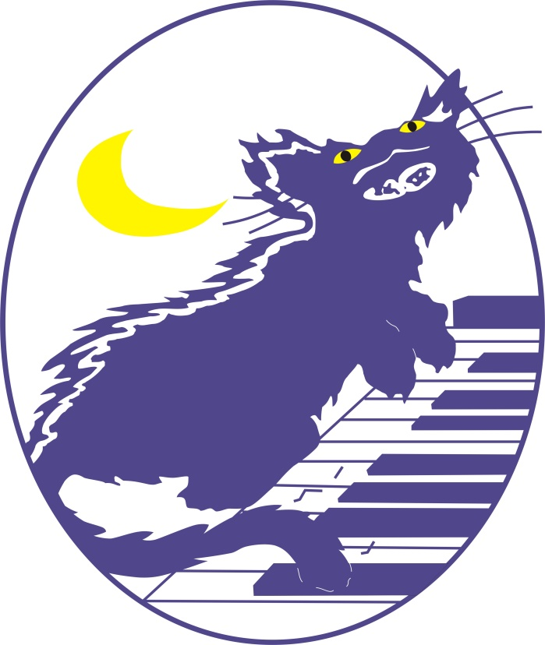
Jazz ‘n Blues Kaffee – 100+ Spéciale Bieren
Elke maandag gratis optreden
Vismarkt 51 3000 Leuven
www.blauwekater.be – blauwekater@telenet.be

